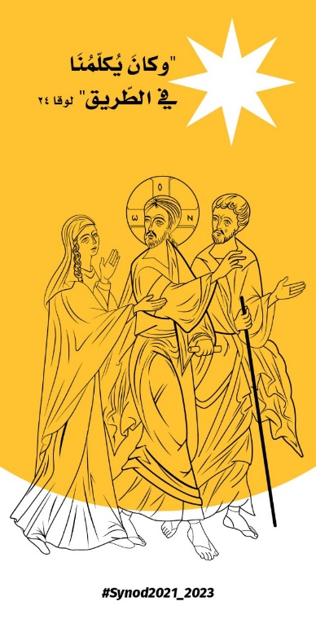

أفكار للنشاط الأول

ما حال "السير معًا اليوم في كنيستنا الخاصة؟ ما هي الخطوات التي يدعونا السينودس إلى اتخاذها، لنحسِّن ونصحِّح "سيرنا معا"؟

"أما ثمر الروح فهو المحبة والفرح والسلام والصبر واللطف وكرم الأخلاق والإيمان والوداعة والعفاف" (غلاطية ٥: ٢٢-٢٣).

قاعدة النقاش هي "الحب الشديد لرسالة البشارة المشتركة وليس تمثيل مصالح متضاربة". ومن المهم جدًّا أن نعترف بأن "الإصغاء هو الخطوة الأولى، وهذا يقتضي انفتاحًا في الذهن والقلب، من دون أحكام مسبقة".

صلاة من أجل السينودس
أيها الروحُ القدس، ها نحن واقفون أمامك،
ومجتمعون معًا باسمك.
أنت مرشدُنا الوحيد، تعالَ إلينا، أمكُث معنا،
ارتضِ أن تسكنَ في قلوبِنا، علِّمْنا الهدفَ الذي يجب
أن نصبوَ إليه، وأظهرْ لنا كيف نسيرُ معًا.

نحن ضعفاءُ وخطأة، فلا تسمحْ بأن نُحدِثَ الفوضى حولنا،
ولا أن يقودَنا الجهلُ في طريق السوء،
أو أن يؤثِّرَ التحيّز على تصرُّفاتنا.
دعنا نجدْ فيك وَحدتَنا، حتّى نتمكَّن من السير معًا
نحو الحياة الأبديّة. ولا تبعدنا عن طريق الحقّ
وعمّا هو صالح.

نسألك هذا كلَّه، أنت الذي تعملُ في كلِّ مكانٍ وزمان
في الشركة مع الآب والابن إلى أبد الآبدين.
آمين

الذهاب إلى عمواس (أو إلى أي مكان مقدس آخر أقرب للمشاركين). ,هناك أماكن مختلفة يقال إنها عمواس: عمواس-نيقوبولس، وعمواس- القبيبة، والبعض يظنّ أيضًا أن الموقع هو حيث أبو غوش اليوم. في كل هذه الأماكن، للكنيسة مزارات حيث يمكن للمؤمنين أن يجتمعوا.

عند الوصول، من المناسب أن تقوم المجموعة بليتورجيا الكلمة، فتقرأ قراءة متروية ومتأملة في المقطع عن لقاء يسوع بتلميذيه على الطريق (لوقا ٢٤: ١٣-٣٣).

وبعد الليتورجيا، يمكن أن ينقسم الحاضرون إلى مجموعات صغيرة، ١٠-١٢ في كل مجموعة. ويعيَّن في كل مجموعة "منشِّط" و"مقرِّر" لتسجيل الملاحظات، بحيث يمكن تسجيل ثمار المسيرة. تُسلَّم هذه الملاحظات "للميسِّر" الذي يلخِّصُها في التقرير العام المقدم في نهاية المسيرة.

التلميذان العائدان إلى عمواس، عرفا، عند كسر الخبز، أن يسوع كان يسير معهما. وعرفا أن المسيح كان معهما في خبرتهما المشتركة في الصلاة. ونحن الآن، تمامًا مثل التلميذين، مدعُوُّون إلى أن نرى أنَّ المسيح كان يسير معنا.

١ في ماذا نفكر عندما نقول " السير معًا"، هنا، في الأرض المقدسة؟ ما هي حال "السير معًا" في كنيستنا اليوم؟
٢ من هم المشاركون في هذه المسيرة؟ عندما نقول "كنيسة"، من هي الكنيسة؟ من هو جزء منها؟ ومن هو المتروك، بوعي أو غير وعي، على هوامش الكنيسة؟ إلى من تحتاج الكنيسة أن تصغي؟
* من هنا معنا؟
(ننظر ونتعرَّف على كل واحد من المشاركين. مع ملاحظة الفئات الممثَّلة: رجال، نساء، شباب، كبار، المهنة، إكليرس، رهبان/راهبات، علمانيون، الطقس الكنسي الخ...)
* من غائب؟
(ملاحظة كل الغائبين، الذين لا يذهبون إلى الكنيسة، والتفكير لماذا لا يأتون؟ ماذا ينقصنا بغيابهم؟)
* من يتكلم؟
(ملاحظة الأعضاء النشطين في المجموعة، الذين يتكلمون، الذين يبادرون؛ والذين يقررون: كيف يتصرفون، هل يستشيرون وهل يحاورون؟)
* من يسكت؟
(ملاحظة الصامتين وسؤالهم لماذا يصمتون؟ هل هم خجولون، أم خائفون، أم يظنون أنه لن يصغي إليهم أحد إذا تكلموا؟)

٣ عاد التلميذان إلى أورشليم ليُعلِما الرسل ما حدث معهما. وأخذَا على عاتقهما المسؤولية لينقلا البشرى الحسنة إلى الآخرين. ما هو الوضع هنا في الأرض المقدسة؟ ما هو وضع "خدَمات العلمانيين"، وكيف يحملون مسؤولياتهم؟ هل تحمل أنت أية مسؤولية في كنيستك المحلية؟

في نهاية وقت النقاش، يُنصَح بالاحتفال بإفخارستيا النهار، فتكون تجمُّعًا حول الكلمة ومشاركة في السر.

من أجل كنيسة تسير في سينودس: شركة ومشاركة ورسالة، ؤقم ٢٦
المرجع نفسه ١٣
المرجع نفسه ٣٠
المرجع نفسه ٢٦

